Муниципальное бюджетное общеобразовательное учреждение

средняя общеобразовательная школа №4

г. Сельцо Брянской области

(дошкольные группы)

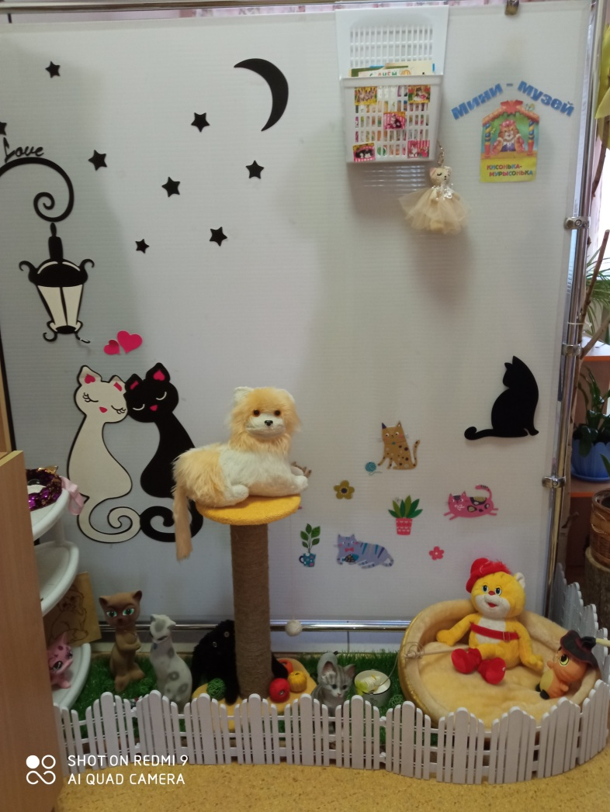

Подготовила: воспитатель

Прудникова Т.В.

2021г.

**Проект мини-музей *«Кисонька-Мурысонька»***

Данное пособие позволяет:

• творчески организовывать воспитательно-образовательный процесс;

• максимально использовать разнообразные виды детской деятельности, их интеграции, в целях повышения эффективности воспитательно-образовательного процесса;

• создавать в группах атмосферу гуманного и доброжелательного отношения к сверстникам и животным, растить их добрыми, любознательными, стремящимися к самостоятельному творчеству.

Паспортные данные:

Наименование **мини-музея***«Кисонька-Мурысонька»*

Руководитель **мини-музея** Прудникова Татьяна Владимировна

Должность: воспитатель

Образование: высшее

Педагогический стаж: 10 лет

Категория: высшая

**Профиль мини-музея поисковой,** познавательный.

**Цели мини-музея:**

 • Знакомство детей с ролью **кошки в жизни человека**.

• Воспитание заботливого отношения к животному миру.

• Создание **мини-музея кошки**

**Задачи мини-музея:**

 • Формировать интерес и приобщать к познавательно исследовательской деятельности детей, педагогов, родителей;

• Развивать творчество, креативность, любознательность участников **проекта**;

• Расширять знания детей об особенностях внешнего вида, о жизненных проявлениях, повадках и условиях содержания домашних животных;

• Формировать предсталения о домашних животных

• Воспитывать заботливое и ответственное отношение к домашним животным

**Принципы решения задач:**

• Принцип учёта возрастных особенностей дошкольников;

• Принцип опоры на интересы ребёнка;

• Принцип осуществления взаимодействия воспитателя с детьми при руководящей роли взрослого;

• Принцип наглядности;

• Принцип последовательности

• Принцип сотрудничества и взаимоуважения.

Актуальность **проекта**

Так как в моей группе дети раннего возраста, они еще не знают, что такое музей. Мною было решено создать **мини - музей**. Совместными усилиями воспитателя, родителей и детей был создан уголок образовательного пространства, центром которого стал **мини-музей**.

В условиях детского сада невозможно создать экспозиции, соответствующие требованиям музейного дела. Поэтому музеи в детском саду называют **мини-музеями**. Часть слова *«****мини****»* в нашем случае отражает и возраст детей, для которых такие музеи предназначены. **Мини-музеи** в младшей группе детского сада имеют определенную ограниченность тематики.

Назначение музея, суть которого, состоит в том, чтобы взрастить в детской душе семена любви к родной природе, родному дому, семье, истории и культуре своей страны, ко всему, что создано трудом людей.

Важная особенность **мини-музеев** — участие в их создании детей и родителей. Маленькие дети чувствуют свою причастность к созданию **мини-музея**. Они участвуют в обсуждении тематики, приносят из дома экспонаты, пополняют музей рисунками и поделками.

Положение о **мини музее**

**Мини музей***«Кисонь-Мурысонька»*

1. Общие положения

**Мини**музей создается в целях органицазии развивающей среды, способствующей эмоциональному благополучию детей с учетом их интересов и потребностей в соответствии с реализуемой в ДОУ программой.

2. Цели и задачи

1. Обогащение предметно- развивающей среды группы.

2. Формировать интерес и приобщать к исследовательской деятельности детей, педагогов, родителей.

3. Развивать творчество, креативность, любознательность участников **проекта**.

4. Расширять знания детей об особенностях внешнего вида, о жизненных проявлениях, повадках и условиях содержания домашних животных

5. Совершенствовать знания детей о безопасном поведении с животным.

6. Воспитывать заботливое и ответственное отношение к домашним животным.

3. Этапы реализации **проекта**:

Первый этап - подготовительный. Выявить уровень знаний детей и родителей о **кошке***(анкетирование среди родителей)*. Создать мотивационную основу для активного участия детей и взрослых в **проекте.**

Второй этап- практический этап. Создание **мини-музея в группе**, сбор экспонатов для музея, разработка экскурсий, проведение диалоговых бесед, чтение сказки.

Третий этап- внедренческий. Открытие **мини-музея в группе**, экскурсия в **мини-музей**, приглашение гостей (дети с других детских учреждений, родители, встреча с интересными людьми, разработка различных видов экскурсий для музея, пополнения атрибутов для музея. проведение образовательной деятельности в **мини-музее**.

Четвертый этап- функционирование.

Ожидаемый результат

• Сделать слово *«музей»* привычным и привлекательным для детей.

• Воспитывать у детей бережное отношение к животным.

• Желание родителей завести домашних животных.

**План работы по созданию мини - музея**

1. Подготовительный этап.

1. Определение темы и названия музея.

2. Выбор места для размещения.

3. Выбор инициативной группы.

2. Практический этап

*(реализация)* Сбор и изготовление экспонатов.

Оформление выставки.

Создание **мини-музея.**

3. Функционирование

Сбор экспозиций Постоянно

Экскурсия с детьми других групп

Использование экспонатов в непосредственной образовательной деятельности.

